- [Giỏi] Thiết kế prompt hỗn hợp

Prompt 1: Giải thích Khái niệm Cơ bản

Chi tiết | Nội dung
Prompt | Giải thích cấu trúc dữ liệu Heap cho người mới bắt đầu. Sử dụng hình ảnh liên tưởng về một đống vật chất
Kết quả AI | Heap là một cấu trúc dữ liệu dựa trên cây nhị phân nhưng có tính chất đặc biệt:  Nguyên tắc: Phần tử lớn nhấthoặc nhỏ nhất luôn nằm ở Gốc của cây.  Liên tưởng: Hãy tưởng tượng một đống cát. Dù bạn thêm hay bớt cát ở đâu, bạn luôn có thể dễ dàng biết được viên sỏi lớn nhất hoặc nhỏ nhất đang nằm ở vị trí cao nhất

Prompt 2: So sánh và Định dạng Bảng

Chi tiết | Nội dung
Prompt | So sánh Heap với Binary Search Tree theo các tiêu chí: Mục đích chính, Vị trí phần tử, Tốc độ tìm kiếm, Tốc độ thêm/bớt.
Kết quả AI
Tiêu chí | Heap
Mục đích Chính | Tìm và trích xuất phần tử Ưu tiên nhanh chóng.
Vị trí Phần tử | Phần tử lớn nhất/nhỏ nhất phải ở Gốc. Không có thứ tự ngang hàng.
Tốc độ Tìm kiếm | Chậm
Tốc độ Thêm/Bớt | Nhanh

Prompt 3: Code Minh họa
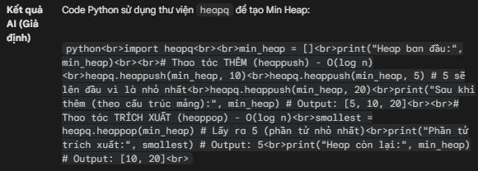

Prompt 4: Giải thích Đa cấp độ

Chi tiết | Nội dung
Prompt | Giải thích lại khái niệm Heap và ứng dụng cho 2 đối tượng khác nhau: Một nhà quản lý dự án không biết code, và Một sinh viên CNTT năm 3.
Kết quả AI | Cho Nhà Quản lý Dự án (PM):  Heap là công cụ để quản lý ưu tiên . Hãy nghĩ đến nó như một cái Hộp ưu tiên. Dù bạn nhận bao nhiêu công việc đi nữa, Hộp luôn đảm bảo công việc quan trọng nhất luôn nằm ở trên cùng để bạn xử lý đầu tiên. Điều này giúp hệ thống không bao giờ bỏ lỡ nhiệm vụ quan trọng nhất.  Cho Sinh viên CNTT Năm 3:  Heap là một cây nhị phân gần như hoàn chỉnh được biểu diễn hiệu quả bằng Mảng, tuân theo tính chất Heap. Ứng dụng chính của nó là xây dựng Hàng đợi Ưu tiên

